Навчальна дисципліна «Об’єктно-орієнтоване програмування»

ЛАБОРАТОРНА РОБОТА #04

Тема:
Поліморфізм
Варіант №11

Виконав:
студент 2-го курсу
групи KN1-B23
Мартиновський А.В

Кам’янець-Подільський – 2025
Завдання до виконання:
Задача 1. Створити об'єкт класу Квочка, використовуючи класи Птах, Зозуля. Методи: літати, співати, нести яйця, висиджувати пташенят.
Задача 2. Створити клас TVSeries, який представляє прогресію і містить методи для знаходження n -го члена прогресії і знаходження суми перших n членів цієї прогресі. На основі цього класу створити класи нащадки, які представляють арифметичні та геометричні прогресії. Випадковим чином згенерувати дані для n прогресій (геометрична, арифметична, геометрична, арифметична, і т.д.). Знайти суму перших m членів прогресії, n -товий член якої є найбільшим.
Послідовність виконання завдання:
Завдання 1:
- Відкрити середовище розробки (в моєму випадку я використав онлайн компілятор GDB Online Complier).
- Підключення простору імен:
using System;
- Оголошення абстрактного класу Птах:

abstract class Птах
{
public abstract void Fly();
public abstract void Sing();
public abstract void LayEggs();
}

У цьому класі описані абстрактні методи Fly, Sing і LayEggs, які повинні бути реалізовані в кожному похідному класі.

- Оголошення класу Зозуля, який наслідує клас Птах:

class Зозуля : Птах
{
public override void Fly()
{
Console.WriteLine("Зозуля літає високо в небі.");
}
public override void Sing()
{
Console.WriteLine("Ку-ку! Ку-ку!");
}

public override void LayEggs()
{
Console.WriteLine("Зозуля підкладає яйця в чужі гнізда.");
}
}

Цей клас реалізує абстрактні методи відповідно до характерної поведінки зозулі.

- Оголошення класу Квочка, який також наслідує клас Птах:

class Квочка : Птах
{
public override void Fly()
{
Console.WriteLine("Квочка літає погано і на короткі відстані.");
}

public override void Sing()
{
Console.WriteLine("Квочка кудкудакає.");
}

public override void LayEggs()
{
Console.WriteLine("Квочка несе яйця в своєму гнізді.");
}

public void IncubateChicks()
{
Console.WriteLine("Квочка висиджує пташенят.");
}
}

Крім реалізації обов’язкових методів, цей клас має додатковий метод IncubateChicks, який є унікальним для квочки.

- Основний клас Program з методом Main:

class Program
{
static void Main()
{
Птах cuckoo = new Зозуля();
cuckoo.Fly();
cuckoo.Sing();
cuckoo.LayEggs();

Console.WriteLine();

Квочка hen = new Квочка();
hen.Fly();
hen.Sing();
hen.LayEggs();
hen.IncubateChicks();
}
}
- Запускаємо програму.

Завдання 2:
- Відкрити середовище розробки (в моєму випадку я використав онлайн компілятор GDB Online Complier).

- Підключення простору імен
using System;
- Оголошення абстрактного класу TVSeries
abstract class TVSeries
{
protected double First;
protected double CommonDiff;

public TVSeries(double first, double commonV)
{
First = first;
CommonDiff = commonV;
}

public abstract double GetNthTerm(int n);
public abstract double GetSum(int n);
}
Цей клас є базовим для обчислення членів і суми прогресій.
- Реалізація арифметичної прогресії
class ArithmeticProgression : TVSeries
{
public ArithmeticProgression(double first, double commonDiff)
: base(first, commonDiff) { }

public override double GetNthTerm(int n)
{
return First + (n - 1) * CommonDiff;
}

public override double GetSum(int n)
{
return (n / 2.0) * (2 * First + (n - 1) * CommonDiff);
}
}
- Реалізація геометричної прогресії
class GeometricProgression : TVSeries
{
public GeometricProgression(double first, double commonR)
: base(first, commonR) { }

public override double GetNthTerm(int n)
{
return First * Math.Pow(CommonDiff, n - 1);
}

public override double GetSum(int n)
{
if (CommonDiff == 1)
return n * First;
return First * (1 - Math.Pow(CommonDiff, n)) / (1 - CommonDiff);
}
}
- Основний метод Main
class Program
{
static void Main()
{
Random random = new Random();
int n = 10;
TVSeries[] series = new TVSeries[n];

for (int i = 0; i < n; i++)
{
double first = random.Next(1, 10);
double commonV = random.Next(1, 5);

if (i % 2 == 0)
series[i] = new GeometricProgression(first, commonV);
else
series[i] = new ArithmeticProgression(first, commonV);
}

int bestIndex = 0;
double maxNthTerm = series[0].GetNthTerm(10);

for (int i = 1; i < n; i++)
{
double currentNthTerm = series[i].GetNthTerm(10);
if (currentNthTerm > maxNthTerm)
{
maxNthTerm = currentNthTerm;
bestIndex = i;
}
}

double sumM = series[bestIndex].GetSum(5);

Console.WriteLine($"Максимальний 10-й член: {maxNthTerm}");
Console.WriteLine($"Сума перших 5 членів прогресії з найбільшим 10-м членом: {sumM}");
}
}
Метод Main створює масив із 10 прогресій (арифметичних і геометричних), заповнених випадковими значеннями. Для кожного елементу обчислюється 10-й член прогресії. Далі програма знаходить ту прогресію, у якої 10-й член найбільший, і обчислює суму перших 5 членів цієї прогресії. Результати виводяться в консоль.
- Запускаємо програму
Лістинг програм:
Завдання 1:
using System;

abstract class Птах
{
public abstract void Fly();
public abstract void Sing();
public abstract void LayEggs();
}

class Зозуля : Птах
{
public override void Fly()
{
Console.WriteLine("Зозуля літає високо в небі.");
}
public override void Sing()
{
Console.WriteLine("Ку-ку! Ку-ку!");
}
public override void LayEggs()
{
Console.WriteLine("Зозуля підкладає яйця в чужі гнізда.");
}
}

class Квочка : Птах
{
public override void Fly()
{
Console.WriteLine("Квочка літає погано і на короткі відстані.");
}
public override void Sing()
{
Console.WriteLine("Квочка кудкудакає.");
}
public override void LayEggs()
{
Console.WriteLine("Квочка несе яйця в своєму гнізді.");
}
public void IncubateChicks()
{
Console.WriteLine("Квочка висиджує пташенят.");
}
}

class Program
{
static void Main()
{
Птах cuckoo = new Зозуля();
cuckoo.Fly();
cuckoo.Sing();
cuckoo.LayEggs();
Console.WriteLine();
Квочка hen = new Квочка();
hen.Fly();
hen.Sing();
hen.LayEggs();
hen.IncubateChicks();
}
}

Завдання 2:
using System;

abstract class TVSeries
{
protected double First;
protected double CommonDiff;
public TVSeries(double first, double commonV)
{
First = first;
CommonDiff = commonV;
}
public abstract double GetNthTerm(int n);
public abstract double GetSum(int n);
}

class ArithmeticProgression : TVSeries
{
public ArithmeticProgression(double first, double commonDiff)
: base(first, commonDiff) { }

public override double GetNthTerm(int n)
{
return First + (n - 1) * CommonDiff;
}
public override double GetSum(int n)
{
return (n / 2.0) * (2 * First + (n - 1) * CommonDiff);
}
}

class GeometricProgression : TVSeries
{
public GeometricProgression(double first, double commonR)
: base(first, commonR) { }

public override double GetNthTerm(int n)
{
return First * Math.Pow(CommonDiff, n - 1);
}
public override double GetSum(int n)
{
if (CommonDiff == 1)
return n * First;
return First * (1 - Math.Pow(CommonDiff, n)) / (1 - CommonDiff);
}
}

class Program
{
static void Main()
{
Random random = new Random();
int n = 10;
TVSeries[] series = new TVSeries[n];
for (int i = 0; i < n; i++)
{
double first = random.Next(1, 10);
double commonV = random.Next(1, 5);
if (i % 2 == 0)
series[i] = new GeometricProgression(first, commonV);
else
series[i] = new ArithmeticProgression(first, commonV);
}
int bestIndex = 0;
double maxNthTerm = series[0].GetNthTerm(10);
for (int i = 1; i < n; i++)
{
double currentNthTerm = series[i].GetNthTerm(10);
if (currentNthTerm > maxNthTerm)
{
maxNthTerm = currentNthTerm;
bestIndex = i;
}
}
double sumM = series[bestIndex].GetSum(5);
Console.WriteLine($"Максимальний 10-й член: {maxNthTerm}");
Console.WriteLine($"Сума перших 5 членів прогресії з найбільшим 10-м членом: {sumM}");
}
}
Результати виконання програм:
Завдання 1: 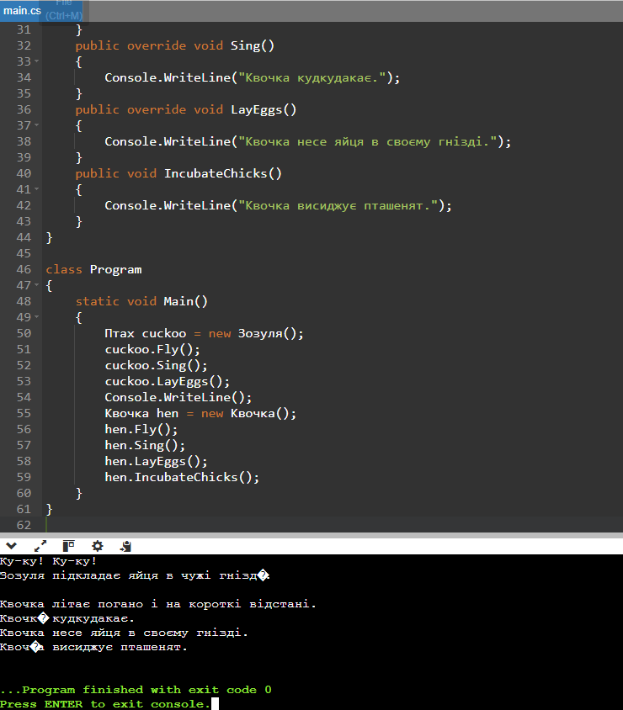
Завдання 2: 